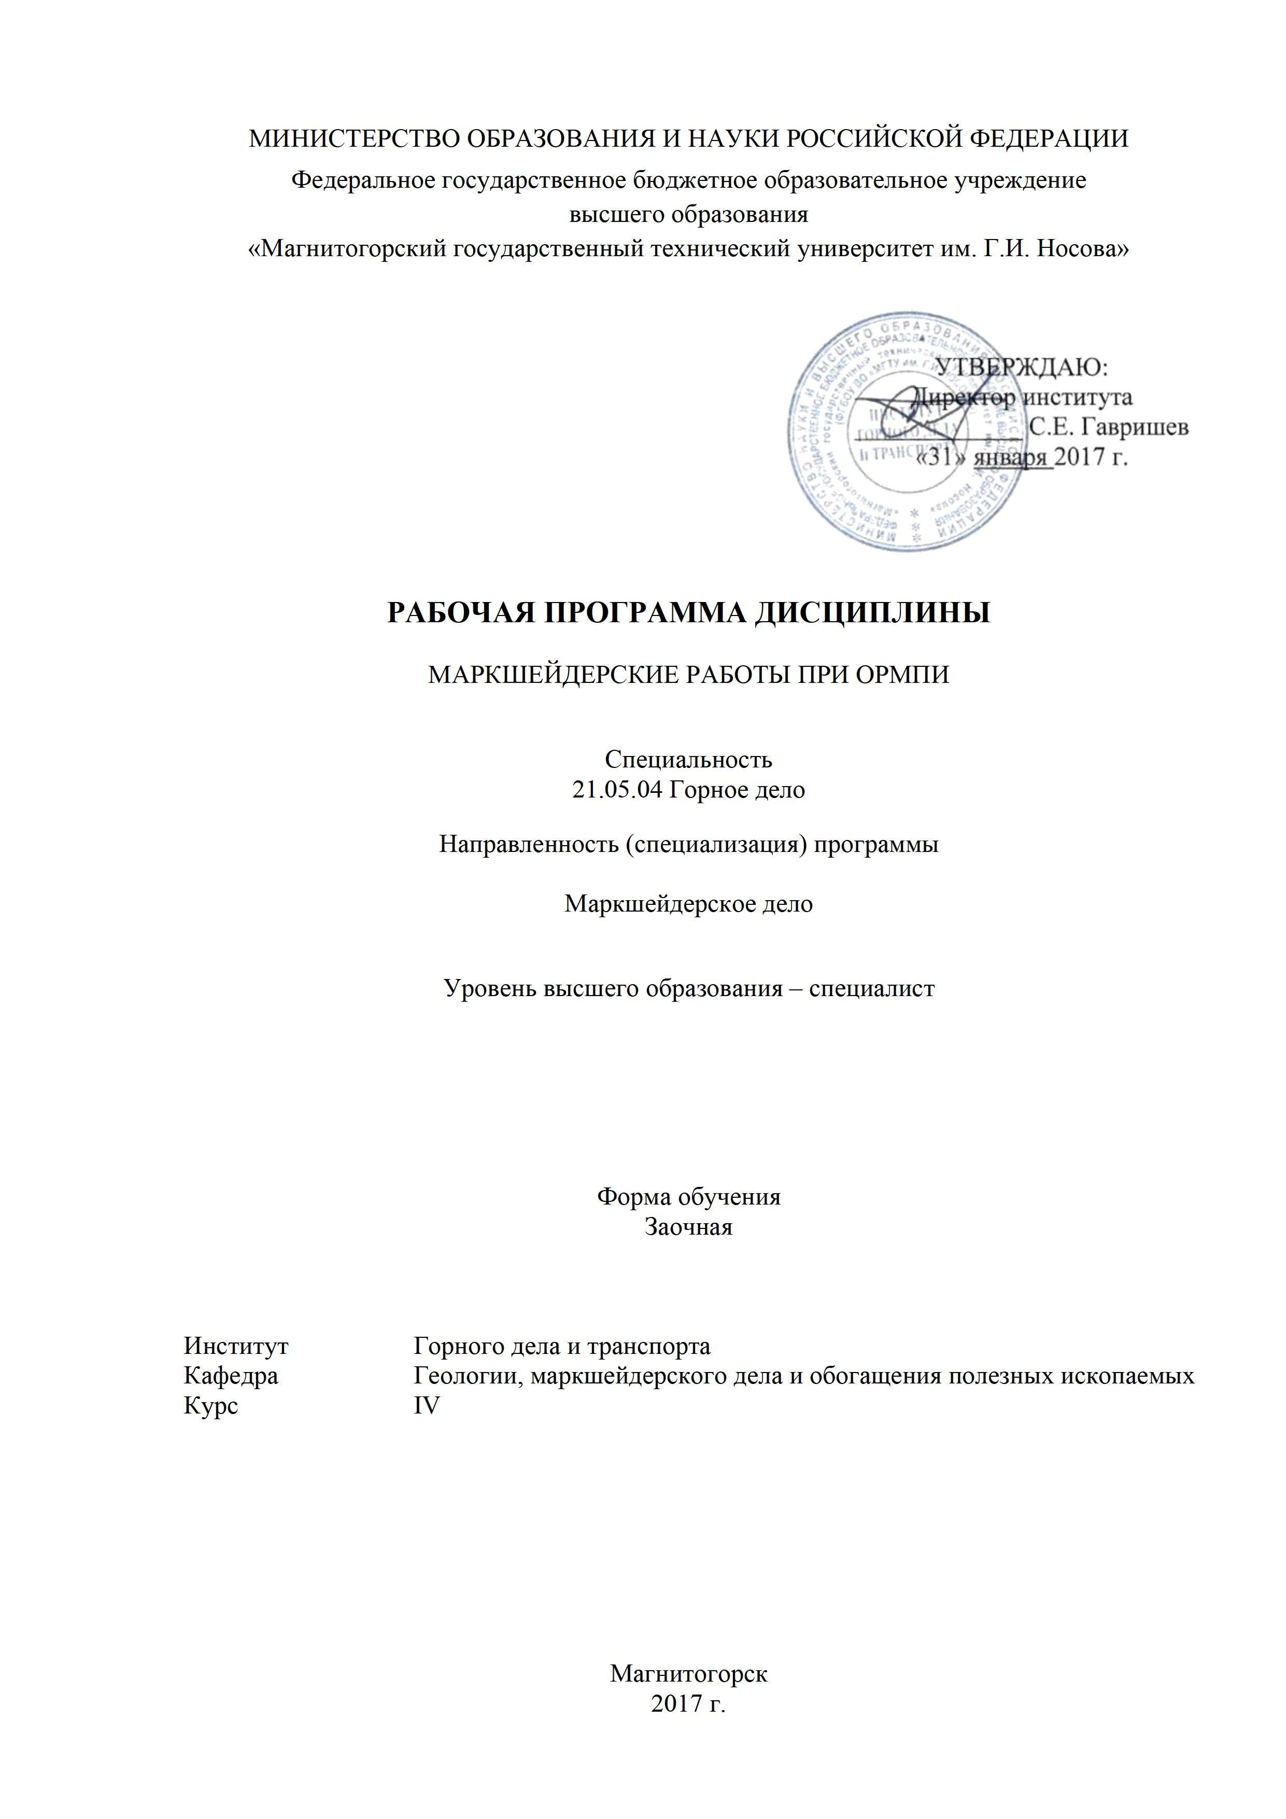

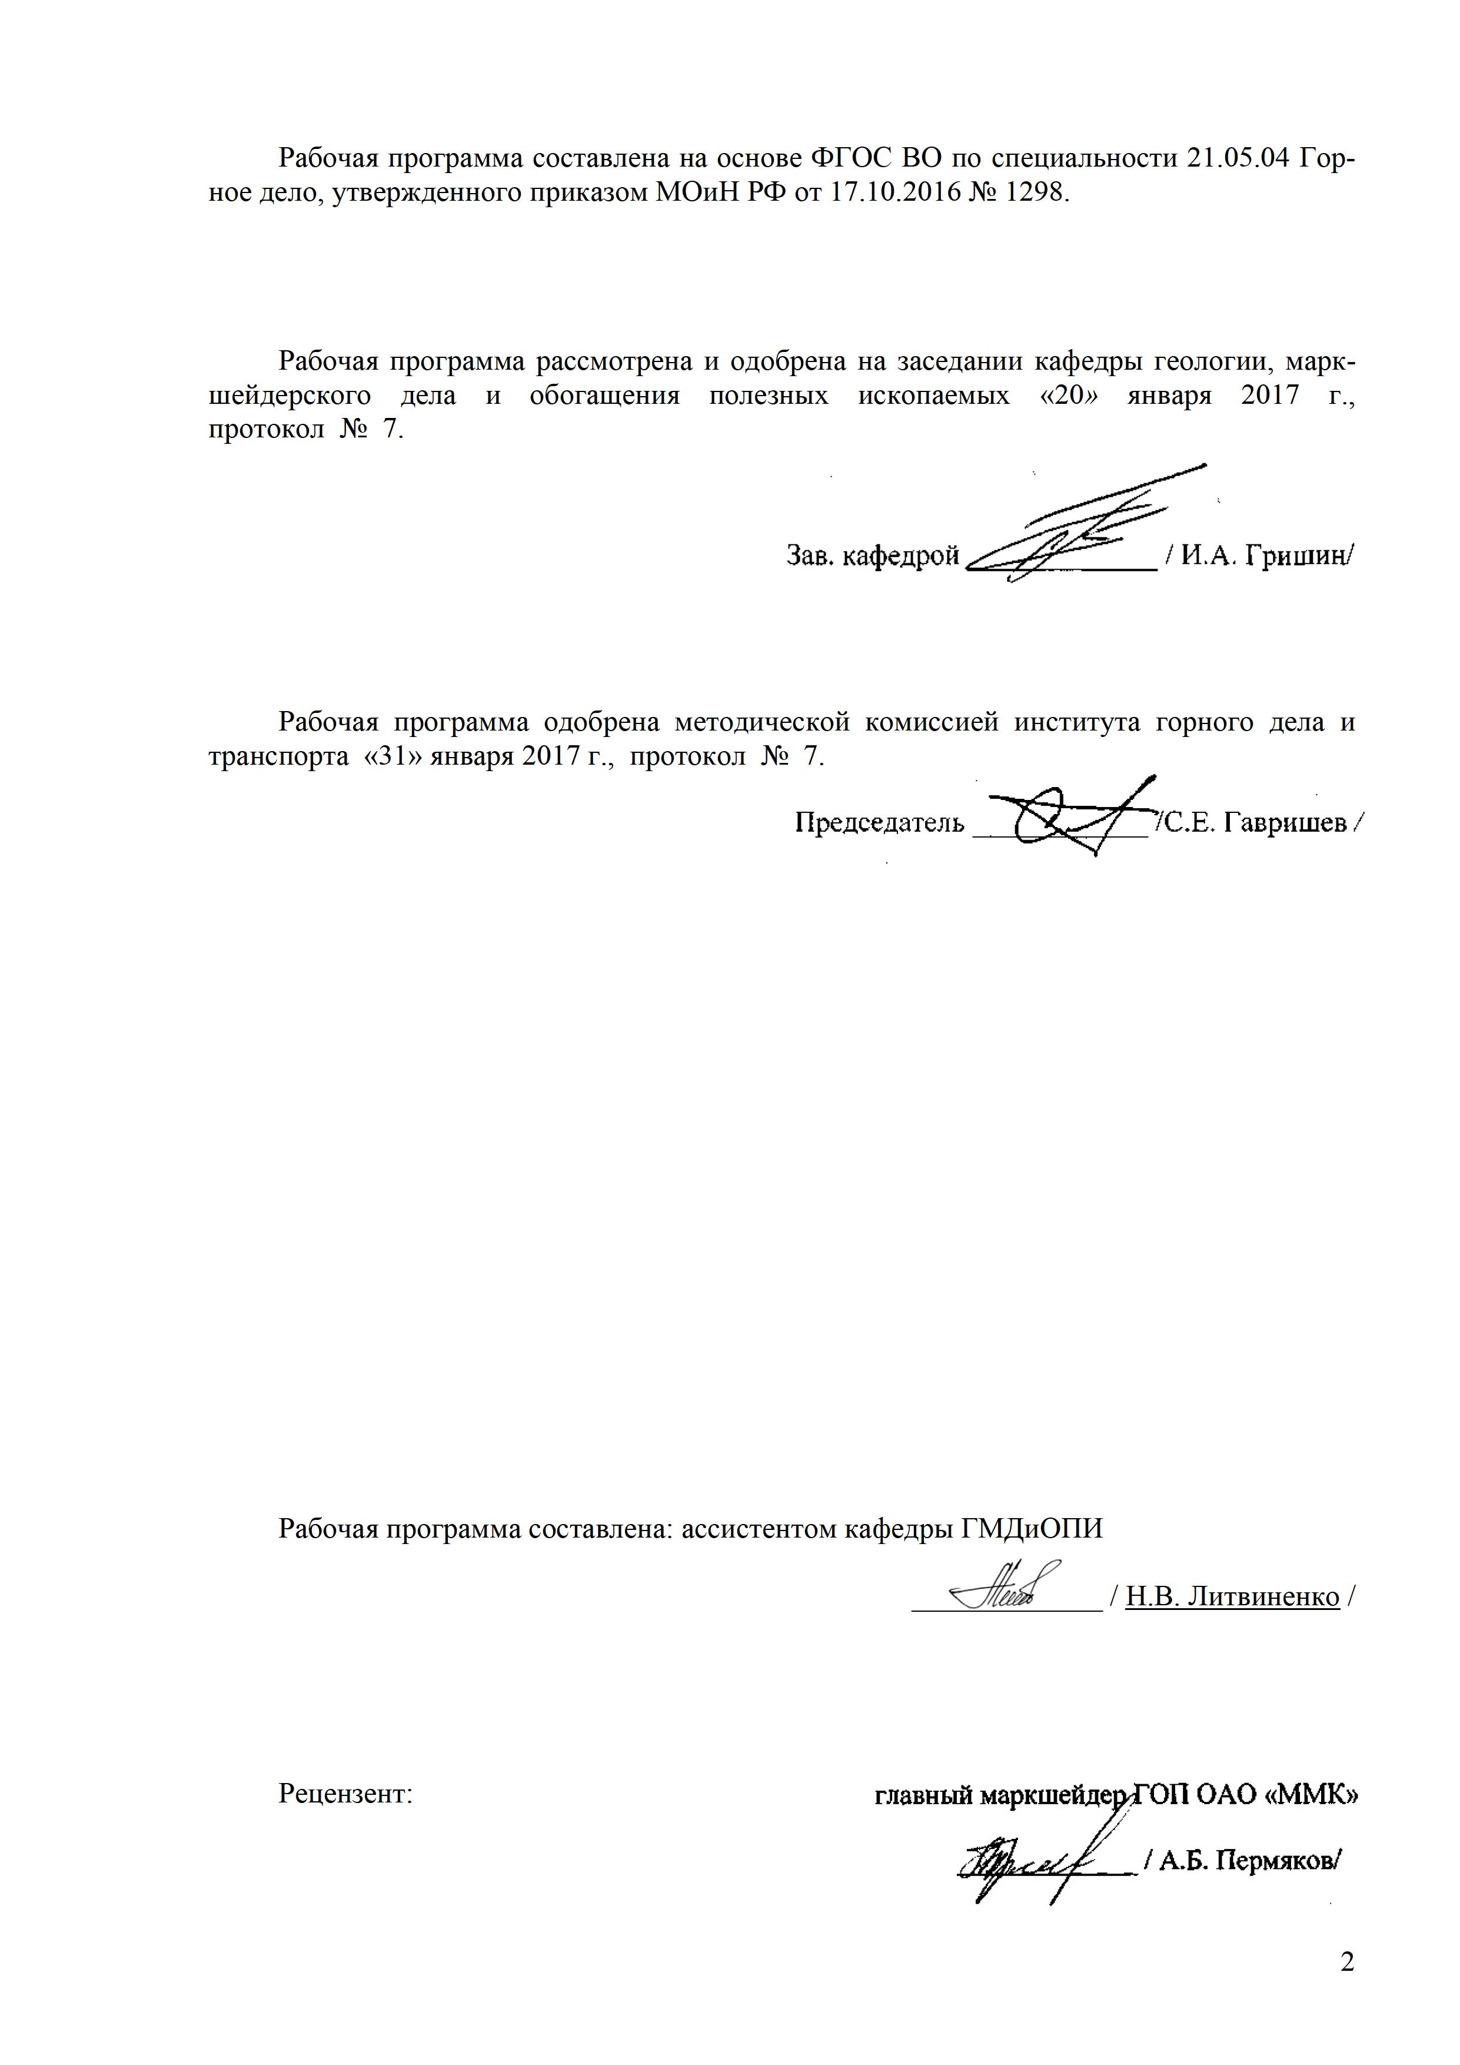

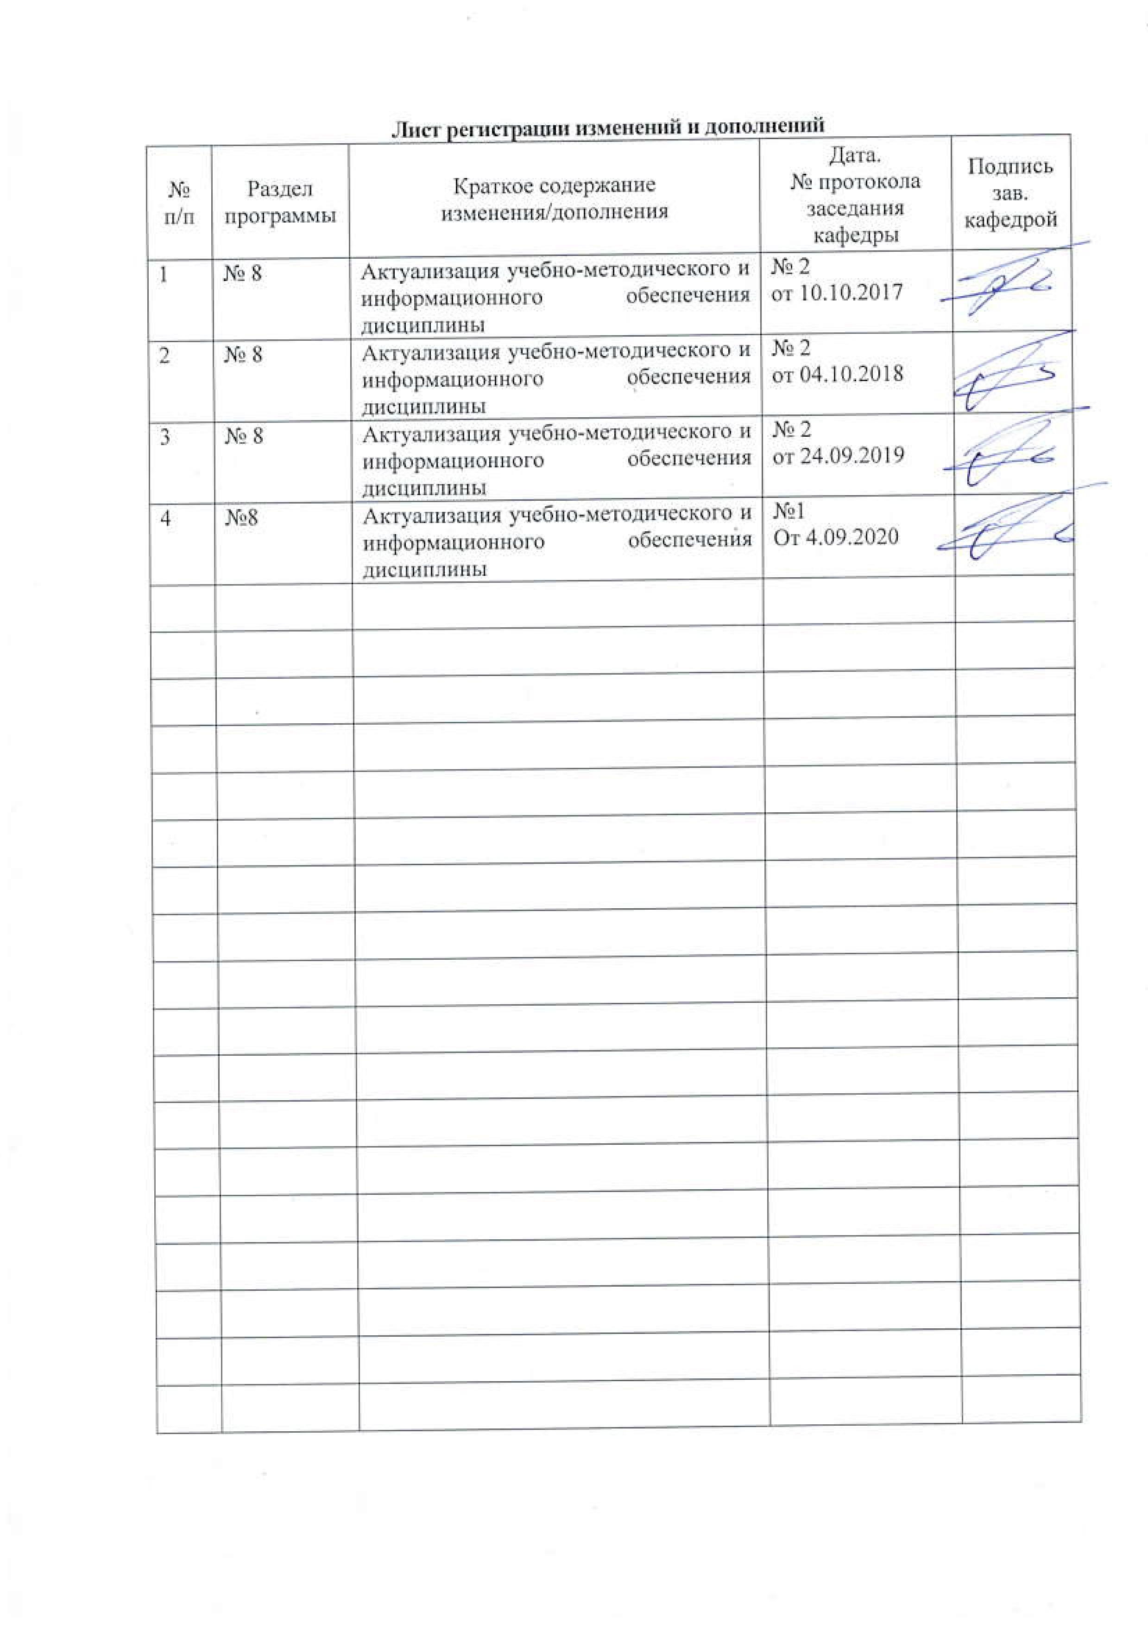

1 Цели освоения дисциплины (модуля)
Целями освоения дисциплины (модуля) «Маркшейдерские работы при ОРМПИ» являются: подготовка будущих горных инженеров маркшейдеров к грамотному участию в управлении горным производством подземной разработке месторождений полезных ископаемых на всех этапах освоения: при поисках и разведке; проектировании и строительстве; при эксплуатации, реконструкции и ликвидации горного предприятия.

2 Место дисциплины (модуля) в структуре образовательной программы
подготовки специалиста
Дисциплина «Маркшейдерские работы при ОРМПИ» входит в базовую часть блока 1 образовательной программы.
Для изучения дисциплины необходимы знания (умения, владения), сформированные в результате изучения таких дисциплин как «История горного дела», «Математика», «Физика», «Открытая разработка МПИ», «Геодезия и маркшейдерия», «Геология», «Геодезия».
Знания (умения, владения), полученные при изучении данной дисциплины будут необходимы для изучения так дисциплин, как «Рациональное использование природных ресурсов», «Геометрия недр», «Геометризация МПИ», «Маркшейдерское обеспечение безопасности ведения горных работ», «Высшая геодезия».

3 Компетенции обучающегося, формируемые в результате освоения
дисциплины (модуля) и планируемые результаты обучения
В результате освоения дисциплины (модуля) «Маркшейдерские работы при ОРМПИ» обучающийся должен обладать следующими компетенциями:

Структурный  элемент  компетенции | Планируемые результаты обучения
ПК-7 умением определять пространственно-геометрическое положение объектов, осуществлять необходимые геодезические и маркшейдерские измерения, обрабатывать и интерпретировать их результаты
Знать | способы определения пространственно-геометрического положения объектов, способы маркшейдерских и геодезических измерений, способы обработки и интерпретации результатов маркшейдерско-геодезических съемок
Уметь | получать пространственно-геометрическое положение объектов, правильно производить маркшейдерские и геодезические измерения, правильно обрабатывать результаты маркшейдерских съемок
Владеть | методами определения пространственно-геометрического положения объектов, методами маркшейдерских и геодезических измерений, методами и знаниями необходимыми при обработке результатов маркшейдерско-геодезических съемок в программном обеспечении
ПК-11 способностью разрабатывать и доводить до исполнителей наряды и задания на выполнение горных, горно-строительных и буровзрывных работ, осуществлять контроль качества работ и обеспечивать правильность выполнения их исполнителями, составлять графики работ и текущие планы
Знать | Способы разработки планов и выдачи нарядов на выполнение горных работ, способы разработки планов и мероприятий по снижению нагрузки на окружающую среду, способы разработки планов и мероприятий при переработке ПИ и эксплуатации МПИ
Уметь | Правильно разрабатывать планы и наряды, правильно разрабатывать мероприятия по снижению нагрузки на окружающую среду, правильно использовать навыки разработки мероприятий при переработке ПИ и эксплуатации МПИ
Владеть | Методами разработки и умением доводить до исполнителей наряды и задания, методами разрабатывать мероприятия по снижению нагрузки на окружающую среду, методами качественного производства контроля за горными работами и обеспечивать правильность их выполнения исполнителями
ПК-12 готовностью оперативно устранять нарушения производственных процессов, вести первичный учет выполняемых работ, анализировать оперативные и текущие показатели производства, обосновывать предложения по совершенствованию организации производства
Знать | Способы ведения первичного учета выполняемых работ, анализа оперативных и текущих показателей производства, обоснования предложений по совершенствованию организации производства
Уметь | Оперативно устранять нарушения производственных процессов, вести первичный учет выполняемых работ, анализировать оперативные и текущие показатели производства, обосновывать предложения по совершенствованию организации производства
Владеть | Приемами оперативного устранения нарушений производственных процессов, ведения первичного учета выполняемых работ, анализа оперативных и текущих показателей производства, обоснования предложений по совершенствованию организации производства
ПК-20 умением разрабатывать необходимую техническую и нормативную документацию в составе творческих коллективов и самостоятельно, контролировать соответствие проектов требованиям стандартов, техническим условиям и документам промышленной безопасности, разрабатывать локальные проекты
Знать | Способы разработки нормативной документации, способы разработки локальных проектов, способы самостоятельно контролировать проектную документацию
Уметь | Правильно использовать техническую и нормативную документацию, правильно контролировать соответствие проектов требованиям, правильно разрабатывать и контролировать техническую и нормативную документацию
Владеть | Приемами создания технической и нормативной документации, приемами контроля за проектными решениями в соответствии с требованиями стандартов, приемами и навыками по внедрению автоматизированных систем управления при разработке необходимой технической, нормативной и проектной документации
ПК-22 готовностью работать с программными продуктами общего и специального назначения для моделирования месторождений твердых полезных ископаемых, технологий эксплуатационной разведки, добычи и переработки твердых полезных ископаемых, при строительстве и эксплуатации подземных объектов, оценке экономической эффективности горных и горно-строительных работ, производственных, технологических, организационных и финансовых рисков в рыночных условиях
Знать | Программные продукты общего и специального назначения для моделирования месторождений твердых полезных ископаемых, технологий эксплуатационной разведки, добычи и переработки твердых полезных ископаемых, технологий эксплуатационной разведки, добычи и переработки твердых полезных ископаемых, при строительстве и эксплуатации подземных объектов, оценке экономической эффективности горных и горно-строительных работ, производственных, технологических, организационных и финансовых рисков в рыночных условиях.
Уметь | Моделировать месторождения твердых полезных ископаемых, технологии эксплуатационной разведки, добычи и переработки твердых полезных ископаемых, технологий эксплуатационной разведки, добычи и переработки твердых полезных ископаемых, при строительстве и эксплуатации подземных объектов, оценке экономической эффективности горных и горно-строительных работ, производственных, технологических, организационных и финансовых рисков в рыночных условиях.
Владеть | способами работать с программными продуктами общего и специального назначения для моделирования месторождений твердых полезных ископаемых, технологий эксплуатационной разведки, добычи и переработки твердых полезных ископаемых, при строительстве и эксплуатации подземных объектов, оценке экономической эффективности горных и горно-строительных работ, производственных, технологических, организационных и финансовых рисков в рыночных условиях.
ПСК-4.1 готовностью осуществлять производство маркшейдерско-геодезических работ, определять пространственно-временные характеристики состояния земной поверхности и недр, горно-технических систем, подземных и наземных сооружений и отображать информацию в соответствии с нормативными требованиями
Знать | Способы маркшейдерско-геодезических работ, способы определения пространственно-временных характеристик состояния земной поверхности и недр, способы определения и нахождения в пространстве недр и наземных сооружений
Уметь | Правильно производить маркшейдерские работы, производить необходимые съемки на поверхности земли, правильно и качественно делать расчеты и оформлять их
Владеть | Приемами всех маркшейдерских работ, приемами съемок на поверхности земли, навыками ведения всех видов маркшейдерских работ на земной поверхности
ПСК-4.2 готовностью осуществлять планирование развития горных работ и маркшейдерский контроль состояния горных выработок, зданий, сооружений и земной поверхности на всех этапах освоения и охраны недр с обеспечением промышленной и экологической безопасности
Знать | Способы осуществления планирования текущих планов, способы планирования развития горных работ, способы маркшейдерского контроля за состоянием горных выработок
Уметь | Правильно осуществлять планирование текущих планов, правильно использовать научные методы при планировании и контроле за ведением горных работ, использовать научные методы контроля на всех этапах освоения и охраны недр с обеспечением промышленной и экологической безопасности
Владеть | Приемами планирования текущих планов, приемами использования научных методов при планировании и контроле за ведением горных работ, приемами всех методов и навыками необходимыми при планировании и контроле за ведением горных работ на горном предприятии в соответствии с нормативными документами
ПСК-4.5 Способностью анализировать и типизировать условия разработки месторождений полезных ископаемых для их комплексного использования, выполнять различные оценки недропользования
Знать | - основные определения и понятия оценки недропользования.  - основные методы исследований условий разработки месторождения ПИ.  - корректно выражать и аргументированно обосновывать методы и условия комплексного использования МПИ.
Уметь | - обсуждать способы эффективного решения оценки условий разработки МПИ.  -приобретать знания в области правильного типизировать условия разработки МПИ и его комплексного использования.  - корректно выражать и аргументированно обосновывать и анализировать оценку недропользования
Владеть | - способами демонстрации умения анализировать различную документацию при оценке условий разработки МПИ.  - методами разработки мероприятий по создания маркшейдерской документации при разработке МПИ и его комплексного использования.  - способами оценивания значимости и практической пригодности полученных результатов и навыков при аналитике условий разработки и выполнении оценок недропользования и создания маркшейдерской документации в соответствии с ГОСТами и нормативными документами
ПСК-4.6 способностью организовывать деятельность подразделений маркшейдерского обеспечения недропользования, в том числе в режиме чрезвычайных ситуаций
Знать | Способы организовывать деятельность подразделений маркшейдерского обеспечения недропользования, способы организации работы маркшейдерской службы в режиме чрезвычайных ситуаций
Уметь | Правильно организовать работу маркшейдерской службы, правильно организовать деятельность маркшейдерской службы, правильно организовать работу маркшейдерской службы в режиме чрезвычайных ситуаций
Владеть | Приемами организации работы маркшейдерской службы, приемами организации работы маркшейдерской службы, приемами и навыками при организации работы маркшейдерской службы в режиме чрезвычайных ситуаций

4 Структура и содержание дисциплины (модуля) (для заочной формы обучения)
Общая трудоемкость дисциплины составляет 4 зачетные единицы, 144 акад. часа:
– контактная работа – 21,2 акад. часов:
– аудиторная – 18 акад. часов;
– внеаудиторная – 3,2 акад. часа
– самостоятельная работа – 114,1 акад. часа;
– подготовка к экзамену – 8,7 акад. часов.

Раздел/ тема  дисциплины | Курс | Аудиторная  контактная работа  (в акад. часах) |  |  | Самостоятельная работа (в акад. часах) | Вид самостоятельной  работы | Форма текущего контроля успеваемости и  промежуточной аттестации | Код и структурный  элемент  компетенции
Раздел/ тема  дисциплины | Курс | лекции | лаборат.  занятия | практич. занятия
Введение. Общие сведения о разработке месторождений открытым способом. Организация маркшейдерских работ на горных предприятиях. Нормативные документы. Общие сведения о маркшейдерских съемках. | 4 | 0,3 |  |  | 6 | Изучение основной и дополнительной литературы по дисциплине, конспекта лекций |  | ПК-7, ПСК-4.1, ПСК-4.5, ПСК-4.6
Опорные сети на карьерах. Маркшейдерские съемочные сети на карьерах. Определение плановых координат съемочного обоснования. Определение высот пунктов съемочного обоснования. | 4 | 0,6 | 2,8 |  | 11 | Изучение основной и дополнительной литературы по дисциплине, конспекта лекций | Защита лабораторных работ | ПК-7,  П-20, ПСК-4.1,
Топографические съемки поверхности. Составление топографической основы для отчетных геологических карт и планов. Способы привязки объектов геологоразведочных наблюдений. Перенесение геометрических элементов проекта геологоразведочных выработок в натуру. | 4 | 0,4 |  |  | 11 | Изучение основной и дополнительной литературы по дисциплине, конспекта лекций |  | ПК-7,  ПК-20, ПК-22, ПСК-4.1,
Создание опорной геодезической и съемочной сети на карьерах: аналитические сети, геодезические засечки (прямая и обратная); теодолитные ходы; профильные створные линии; геометрическое и тригонометрическое нивелирование. | 4 | 0,8 | 3,2 |  | 16 | Изучение основной и дополнительной литературы по дисциплине, конспекта лекций | Защита лабораторных работ | ПК-7,  ПК-20, ПК-22, ПСК-4.1
Создание и реконструкция опорных и съемочных сетей с использованием комплексов спутниковой геодезии. Технология выполнения GPS съемок. Приборное и программное обеспечение GPS съемок. | 4 | 0,8 |  |  | 12 | Изучение основной и дополнительной литературы по дисциплине, конспекта лекций |  | ПК-7,  ПК-20, ПК-22, ПСК-4.1
Съемочные работы в карьере. Способ перпендикуляров. Тахеометрическая съемка. Стереофотограмметрическая съемка. Аэрофотограмметрическая съемка. | 4 | 0,8 |  |  | 12 | Изучение основной и дополнительной литературы по дисциплине, конспекта лекций |  | ПК-7,  ПК-20, ПК-22, ПСК-4.1
Маркшейдерские работы при проходке траншей. Маркшейдерские работы при разбивке и съемке транспортных путей. | 4 | 0,7 | 4/2И |  | 16 | Изучение основной и дополнительной литературы по дисциплине, конспекта лекций | Защита лабораторных работ | ПК-7,  ПК-11, ПК-20, ПК-22, ПСК-4.1
Маркшейдерское обеспечение буровзрывных работ. Задачи маркшейдерской службы при ведении буровзрывных работ. Определение параметров буровой сетки. | 4 | 0,8 | 2 |  | 18 | Изучение основной и дополнительной литературы по дисциплине, конспекта лекций | Защита лабораторных работ | ПК-7,  ПК-11, ПК-20, ПК-22, ПСК-4.1,
Маркшейдерские работы при разработке месторождений транспортно-отвальными мостами. Съемка отвалов. Определение объемов горных работ. Оперативный учет объемов добычи и вскрыши. | 4 | 0,4 |  |  | 6,1 | Изучение основной и дополнительной литературы по дисциплине, конспекта лекций |  | ПК-7,  ПК-11, ПК-20, ПСК-4.1, ПСК-4.2
Маркшейдерские работы при разработке россыпных месторождений. Способы разработки: дражный и гидравлический.  Маркшейдерские работы при драгировании. Маркшейдерские работы при зимнем отстое драги. | 4 | 0,4 |  |  | 6 | Изучение основной и дополнительной литературы по дисциплине, конспекта лекций |  | ПК-7,  ПК-11, ПК-20, ПСК-4.1, ПСК-4.2
ВНКР |  |  |  |  | 3,2
Подготовка к экзамену |  |  |  |  | 8,7
Итого по дисциплине | 144 | 6 | 12/2И |  | 126 |  | Промежуточная аттестация (экзамен)

5 Образовательные и информационные технологии
Для реализации предусмотренных видов учебной работы в качестве образовательных технологий в преподавании дисциплины «Маркшейдерские работы при ОРМПИ» используются традиционная и модульно-компетентностная технологии.
Передача необходимых теоретических знаний и формирование основных представлений по данной дисциплине происходит на лекциях и лабораторных занятиях.
Лекции проходят в традиционной форме, в форме консультаций, проблемных и диалоговых лекций.
обзорные лекции – для рассмотрения общих вопросов маркшейдерии, для систематизации и закрепления знаний;
информационные – для ознакомления с техническими средствами реализации информационных процессов, со стандартами организации сетей, основными приемами защиты информации, и другой справочной информацией;
лекции-визуализации – для наглядного представления способов решения алгоритмических и функциональных задач, визуализации результатов решения задач;
проблемные - для развития исследовательских навыков и изучения способов решения задач.
На лабораторных занятиях используются приборы и методы, которые приближены к тем, которые применяются на производстве.

6 Учебно-методическое обеспечение самостоятельной работы обучающихся
Аудиторная самостоятельная работа студентов на практических занятиях осуществляется под контролем преподавателя в виде решения задач и выполнения упражнений, которые определяет преподаватель для студента.
Внеаудиторная самостоятельная работа студентов осуществляется в виде чтения литературы по соответствующему разделу с проработкой материала и выполнения домашних заданий с консультациями преподавателя.

7 Оценочные средства для проведения промежуточной аттестации

а) Планируемые результаты обучения и оценочные средства для проведения промежуточной аттестации:

Примерное содержание:
Структурный элемент  компетенции | Планируемые результаты обучения | Оценочные средства
ПК-7 умением определять пространственно-геометрическое положение объектов, осуществлять необходимые геодезические и маркшейдерские измерения, обрабатывать и интерпретировать их результаты
Знать | Способы определения пространственно-геометрического положения объектов, способы маркшейдерских и геодезических измерений, способы обработки и интерпретации результатов маркшейдерско-геодезических съемок | Примерные теоретические вопросы к экзамену:  1. Способы создания геодезических сетей. Классификация геодезических сетей  2. Характеристика высотных опорных сетей, нивелирование III и IV кл.
Уметь | Получать пространственно-геометрическое положение объектов, правильно производить маркшейдерские и геодезические измерения, правильно обрабатывать результаты маркшейдерских съемок | Примерное практическое задание для экзамена:  1. Вычислить плановые координаты устья скважины, съемка которой выполнена полярным способом с пункта маркшейдерской съемочной сети М15. Лимб теодолита ориентирован по линии М15-пп2. Х₁₅=100,00; Y₁₅=200,00. X_{пп2}=415,07; Y_{пп2}=179,83. Измеренный горизонтальный угол β=17°33'; вычисленное горизонтальное проложение d=27,22 м.
Владеть | Методами определения пространственно-геометрического положения объектов, методами маркшейдерских и геодезических измерений, методами и знаниями необходимыми при обработке результатов маркшейдерско-геодезических съемок в программном обеспечении | 1. Геодезическая линейная засечка. Суть данного способа определения координат. Привести пример использования данной засечки.
ПК-11 способностью разрабатывать и доводить до исполнителей наряды и задания на выполнение горных, горно-строительных и буровзрывных работ, осуществлять контроль качества работ и обеспечивать правильность выполнения их исполнителями, составлять графики работ и текущие планы
Знать | Способы разработки планов и выдачи нарядов на выполнение горных работ, способы разработки планов и мероприятий по снижению нагрузки на окружающую среду, способы разработки планов и мероприятий при переработке ПИ и эксплуатации МПИ | Примерные теоретические вопросы к экзамену:  1. Маркшейдерская съемка карьеров.  2. Маркшейдерские работы при ведении буровзрывных работ.
Уметь | Правильно разрабатывать планы и наряды, правильно разрабатывать мероприятия по снижению нагрузки на окружающую среду, правильно использовать навыки разработки мероприятий при переработке ПИ и эксплуатации МПИ | Примерные теоретические вопросы к экзамену:  1. Меры по обеспечению безопасного ведения маркшейдерских работ.  2. Съемка буровзрывных скважин
Владеть | Методами разработки и умением доводить до исполнителей наряды и задания, методами разрабатывать мероприятия по снижению нагрузки на окружающую среду, методами качественного производства контроля за горными работами и обеспечивать правильность их выполнения исполнителями | Выполнить задание:  Составить указание (уведомление) в Книгу указаний (уведомлений) маркшейдерской и геологической служб организации при обнаружении несоответствия параметров сетки буровзрывных скважин проектным значениям.
ПК-12 готовностью оперативно устранять нарушения производственных процессов, вести первичный учет выполняемых работ, анализировать оперативные и текущие показатели производства, обосновывать предложения по совершенствованию организации производства
Знать | Способы ведения первичного учета выполняемых работ, анализа оперативных и текущих показателей производства, обоснования предложений по совершенствованию организации производства | Примерные теоретические вопросы к экзамену:  1. Определение объемов горных работ.  2. Оперативный учет объемов добычи и вскрыши.
Уметь | Оперативно устранять нарушения производственных процессов, вести первичный учет выполняемых работ, анализировать оперативные и текущие показатели производства, обосновывать предложения по совершенствованию организации производства | Примерные теоретические вопросы к экзамену:  1. Определение объемов горных работ.  2. Оперативный учет объемов добычи и вскрыши.
Владеть | Приемами оперативного устранения нарушений производственных процессов, ведения первичного учета выполняемых работ, анализа оперативных и текущих показателей производства, обоснования предложений по совершенствованию организации производства | Примерные теоретические вопросы к экзамену:  1. Определение объемов горных работ.  2. Оперативный учет объемов добычи и вскрыши.
ПК-20 умением разрабатывать необходимую техническую и нормативную документацию в составе творческих коллективов и самостоятельно, контролировать соответствие проектов требованиям стандартов, техническим условиям и документам промышленной безопасности, разрабатывать локальные проекты
Знать | Способы разработки нормативной документации, способы разработки локальных проектов, способы самостоятельно контролировать проектную документацию | Примерные теоретические вопросы к экзамену:  1. Локальные проекты при ОРМПИ.  2. Планы горных выработок для составления локальных проектов.  3. Съемка горных выработок
Уметь | Правильно использовать техническую и нормативную документацию, правильно контролировать соответствие проектов требованиям, правильно разрабатывать и контролировать техническую и нормативную документацию | Примерные теоретические вопросы к экзамену:  1. Локальные проекты при ОРМПИ.  2. Планы горных выработок для составления локальных проектов.  3. Съемка горных выработок
Владеть | Приемами создания технической и нормативной документации, приемами контроля за проектными решениями в соответствии с требованиями стандартов, приемами и навыками по внедрению автоматизированных систем управления при разработке необходимой технической, нормативной и проектной документации | Примерные теоретические вопросы к экзамену:  1. Локальные проекты при ОРМПИ.  2. Планы горных выработок для составления локальных проектов.  3. Съемка горных выработок
ПК-22 готовностью работать с программными продуктами общего и специального назначения для моделирования месторождений твердых полезных ископаемых, технологий эксплуатационной разведки, добычи и переработки твердых полезных ископаемых, при строительстве и эксплуатации подземных объектов, оценке экономической эффективности горных и горно-строительных работ, производственных, технологических, организационных и финансовых рисков в рыночных условиях
Знать | Программные продукты общего и специального назначения для моделирования месторождений твердых полезных ископаемых, технологий эксплуатационной разведки, добычи и переработки твердых полезных ископаемых, технологий эксплуатационной разведки, добычи и переработки твердых полезных ископаемых, при строительстве и эксплуатации подземных объектов, оценке экономической эффективности горных и горно-строительных работ, производственных, технологических, организационных и финансовых рисков в рыночных условиях. | Примерные теоретические вопросы к экзамену:  1. Общие сведения о программных продуктах, применяемых при выполнении маркшейдерских работ.  2. Программные продукты, применяемые для обработки результатов маркшейдерских измерений, уравнивания и проектирования маркшейдерских сетей.  3. Основные возможности программных продуктов при применении их для создания горно-графической и маркшейдерской документации.
Уметь | Моделировать месторождения твердых полезных ископаемых, технологии эксплуатационной разведки, добычи и переработки твердых полезных ископаемых, технологий эксплуатационной разведки, добычи и переработки твердых полезных ископаемых, при строительстве и эксплуатации подземных объектов, оценке экономической эффективности горных и горно-строительных работ, производственных, технологических, организационных и финансовых рисков в рыночных условиях. | Примерные теоретические вопросы к экзамену:  1. Общие сведения о программных продуктах, применяемых при выполнении маркшейдерских работ.  2. Программные продукты, применяемые для обработки результатов маркшейдерских измерений, уравнивания и проектирования маркшейдерских сетей.  3. Основные возможности программных продуктов при применении их для создания горно-графической и маркшейдерской документации.
Владеть | Способами работать с программными продуктами общего и специального назначения для моделирования месторождений твердых полезных ископаемых, технологий эксплуатационной разведки, добычи и переработки твердых полезных ископаемых, при строительстве и эксплуатации подземных объектов, оценке экономической эффективности горных и горно-строительных работ, производственных, технологических, организационных и финансовых рисков в рыночных условиях. | Примерные теоретические вопросы к экзамену:  1. Общие сведения о программных продуктах, применяемых при выполнении маркшейдерских работ.  2. Программные продукты, применяемые для обработки результатов маркшейдерских измерений, уравнивания и проектирования маркшейдерских сетей.  3. Основные возможности программных продуктов при применении их для создания горно-графической и маркшейдерской документации.
ПСК-4.1 готовностью осуществлять производство маркшейдерско-геодезических работ, определять пространственно-временные характеристики состояния земной поверхности и недр, горно-технических систем, подземных и наземных сооружений и отображать информацию в соответствии с нормативными требованиями
Знать | Способы маркшейдерско-геодезических работ, способы определения пространственно-временных характеристик состояния земной поверхности и недр, способы определения и нахождения в пространстве недр и наземных сооружений | Примерные теоретические вопросы к экзамену:  1. Съемка геологоразведочных выработок.  2. Съемка оползней.  3. Съемка транспортных путей.  4. Съемка капитальных сооружений.
Уметь | Правильно производить маркшейдерские работы, производить необходимые съемки на поверхности земли, правильно и качественно делать расчеты и оформлять их | Примерные теоретические вопросы к экзамену:  1. Съемка геологоразведочных выработок.  2. Съемка оползней.  3. Съемка транспортных путей.  4. Съемка капитальных сооружений.
Владеть | Приемами всех маркшейдерских работ, приемами съемок на поверхности земли, навыками ведения всех видов маркшейдерских работ на земной поверхности | Примерные теоретические вопросы к экзамену:  1. Съемка геологоразведочных выработок.  2. Съемка оползней.  3. Съемка транспортных путей.  4. Съемка капитальных сооружений.
ПСК-4.2 готовностью осуществлять планирование развития горных работ и маркшейдерский контроль состояния горных выработок, зданий, сооружений и земной поверхности на всех этапах освоения и охраны недр с обеспечением промышленной и экологической безопасности
Знать | Способы осуществления планирования текущих планов, способы планирования развития горных работ, способы маркшейдерского контроля за состоянием горных выработок | Примерные теоретические вопросы к экзамену:  1. Задачи маркшейдерской службы на карьере.  2. Функции и структура маркшейдерской службы.  3. Обязательная маркшейдерская документация.
Уметь | Правильно осуществлять планирование текущих планов, правильно использовать научные методы при планировании и контроле за ведением горных работ, использовать научные методы контроля на всех этапах освоения и охраны недр с обеспечением промышленной и экологической безопасности | Примерные теоретические вопросы к экзамену:  1. Задачи маркшейдерской службы на карьере.  2. Функции и структура маркшейдерской службы.  3. Обязательная маркшейдерская документация.
Владеть | Приемами планирования текущих планов, приемами использования научных методов при планировании и контроле за ведением горных работ, приемами всех методов и навыками необходимыми при планировании и контроле за ведением горных работ на горном предприятии в соответствии с нормативными документами | Примерные теоретические вопросы к экзамену:  1. Задачи маркшейдерской службы на карьере.  2. Функции и структура маркшейдерской службы.  3. Обязательная маркшейдерская документация.
ПСК-4.5 Способностью анализировать и типизировать условия разработки месторождений полезных ископаемых для их комплексного использования, выполнять различные оценки недропользования
Знать | Способы анализа и типизации условий разработки месторождений полезных ископаемых для их комплексного использования, выполнения различных оценок недропользования. | Примерные теоретические вопросы к экзамену:  1. Способы создания маркшейдерских опорных сетей в зависимости от конфигурации карьера, его глубины и направления развития горных работ.  2. Способы создания маркшейдерских съемочных сетей в зависимости от конфигурации карьера, его глубины и направления развития горных работ.  3. Задачи маркшейдерской службы на карьере.  4. Особенности ведения маркшейдерских работ при различных условиях разработки месторождений полезных ископаемых.  5. Текущее и перспективное планирование развития различных стадий производства горных работ.
Уметь | Правильно анализировать и типизировать условия разработки месторождений полезных ископаемых для их комплексного использования, выполнения различных оценок недропользования | Примерные теоретические вопросы к экзамену:  1. Способы создания маркшейдерских опорных сетей в зависимости от конфигурации карьера, его глубины и направления развития горных работ.  2. Способы создания маркшейдерских съемочных сетей в зависимости от конфигурации карьера, его глубины и направления развития горных работ.  3. Задачи маркшейдерской службы на карьере.  4. Особенности ведения маркшейдерских работ при различных условиях разработки месторождений полезных ископаемых.  5. Текущее и перспективное планирование развития различных стадий производства горных работ.
Владеть | Навыками анализа и типизации условий разработки месторождений полезных ископаемых для их комплексного использования, выполнения различных оценок недропользования. | Примерные теоретические вопросы к экзамену:  1. Способы создания маркшейдерских опорных сетей в зависимости от конфигурации карьера, его глубины и направления развития горных работ.  2. Способы создания маркшейдерских съемочных сетей в зависимости от конфигурации карьера, его глубины и направления развития горных работ.  3. Задачи маркшейдерской службы на карьере.  4. Особенности ведения маркшейдерских работ при различных условиях разработки месторождений полезных ископаемых.  5. Текущее и перспективное планирование развития различных стадий производства горных работ.
ПСК-4.6 способностью организовывать деятельность подразделений маркшейдерского обеспечения недропользования, в том числе в режиме чрезвычайных ситуаций
Знать | Способы организовывать деятельность подразделений маркшейдерского обеспечения недропользования, способы организации работы маркшейдерской службы в режиме чрезвычайных ситуаций | Примерные теоретические вопросы к экзамену:  1. Функции и структура маркшейдерской службы.  2. Задачи маркшейдерской службы на карьере.
Уметь | Правильно организовать работу маркшейдерской службы, правильно организовать деятельность маркшейдерской службы, правильно организовать работу маркшейдерской службы в режиме чрезвычайных ситуаций | Примерные теоретические вопросы к экзамену:  1. Функции и структура маркшейдерской службы.  2. Задачи маркшейдерской службы на карьере.
Владеть | Приемами организации работы маркшейдерской службы, приемами организации работы маркшейдерской службы, приемами и навыками при организации работы маркшейдерской службы в режиме чрезвычайных ситуаций | Примерные теоретические вопросы к экзамену:  1. Функции и структура маркшейдерской службы.  2. Задачи маркшейдерской службы на карьере.

б) Порядок проведения промежуточной аттестации, показатели и критерии оценивания:

Примерная структура и содержание пункта:
Промежуточная аттестация по дисциплине «Маркшейдерские работы при ОРМПИ» включает теоретические вопросы, позволяющие оценить уровень усвоения обучающимися знаний, и практические задания, выявляющие степень сформированности умений и владений, проводится в форме экзамена.
Экзамен по данной дисциплине проводится в устной форме по экзаменационным билетам, каждый из которых включает 2 теоретических вопроса и одно практическое задание.
Показатели и критерии оценивания экзамена:
– на оценку «отлично» (5 баллов) – обучающийся демонстрирует высокий уровень сформированности компетенций, всестороннее, систематическое и глубокое знание учебного материала, свободно выполняет практические задания, свободно оперирует знаниями, умениями, применяет их в ситуациях повышенной сложности.
– на оценку «хорошо» (4 балла) – обучающийся демонстрирует средний уровень сформированности компетенций: основные знания, умения освоены, но допускаются незначительные ошибки, неточности, затруднения при аналитических операциях, переносе знаний и умений на новые, нестандартные ситуации.
– на оценку «удовлетворительно» (3 балла) – обучающийся демонстрирует пороговый уровень сформированности компетенций: в ходе контрольных мероприятий допускаются ошибки, проявляется отсутствие отдельных знаний, умений, навыков, обучающийся испытывает значительные затруднения при оперировании знаниями и умениями при их переносе на новые ситуации.
– на оценку «неудовлетворительно» (2 балла) – обучающийся демонстрирует знания не более 20% теоретического материала, допускает существенные ошибки, не может показать интеллектуальные навыки решения простых задач.
– на оценку «неудовлетворительно» (1 балл) – обучающийся не может показать знания на уровне воспроизведения и объяснения информации, не может показать интеллектуальные навыки решения простых задач.

8 Учебно-методическое и информационное обеспечение дисциплины (модуля)
а) Основная литература:
1. Геодезия и маркшейдерия [Электронный ресурс] : учебное пособие / В.Н. Попов, В.А. Букринский, П.Н. Бруевич, Д.И. Боровский. — 3-е изд. — Москва : Горная книга, 2010. — 453 с. — Режим доступа: https://e.lanbook.com/book/66452 — Загл. с экрана.
2. Роут, Г. Н. Маркшейдерия [Электронный ресурс] : учебное пособие / Г. Н. Роут, Т. Б. Рогова, Т. В. Михайлова. — Кемерово : КузГТУ имени Т.Ф. Горбачева, 2019. — 146 с. — Режим доступа: https://e.lanbook.com/book/133877. — Загл. с экрана.
3. Геодезия и маркшейдерия [Электронный ресурс] : учебное пособие / М. П. Бортников. — Самара : АСИ СамГТУ, 2016. — 116 с. — Режим доступа: https://e.lanbook.com/book/127570. — Загл. с экрана.

б) Дополнительная литература:
1. Совершенствование геолого-маркшейдерских работ при обслуживании горнодобывающих предприятий. Горный информационно-аналитический бюллетень (научно-технический журнал). № 6 [Электронный ресурс] : сборник научных трудов. — Электрон. дан. — Москва : Горная книга, 2018. — 124 с. — Режим доступа: https://e.lanbook.com/book/111369. — Загл. с экрана.
2. Проблемы маркшейдерско-геодезического обеспечения развития горных работ. Отдельные статьи: Горный информационно-аналитический бюллетень (научно-технический журнал) [Электронный ресурс] : сборник научных трудов / В.М. Калинченко [и др.]. — Электрон. дан. — Москва : Горная книга, 2015. — 28 с. — Режим доступа: https://e.lanbook.com/book/101730. — Загл. с экрана.
3. Геодезия и маркшейдерия [Электронный ресурс] : учебник / В. Н. Попов, В. А. Букринский. — 2-е изд. — Москва : Горная книга, 2007. — 453 с.— Режим доступа: https://e.lanbook.com/book/3291. — Загл. с экрана.
4. Получение аналитических моделей и расчетных методик, применимых для решения маркшейдерских задач. Горный информационно-аналитический бюллетень (научно-технический журнал). № 4 [Электронный ресурс] : сборник научных трудов / В.Н. Гусев [и др.]. — Электрон. дан. — Москва : Горная книга, 2018. — 16 с. — Режим доступа: https://e.lanbook.com/book/111356. — Загл. с экрана.
5. Маркшейдерия: Учебник для ВУЗов. Под ред. М.Е. Певзнера, В.Н. Попова. М.: изд-во МГГУ, 2003.
6. А.В. Евдокимов, А.Г. Симанкин. Сборник упражнений и задач по маркшейдерскому делу. Учебное пособие. М.: изд-во МГГУ, 2004.

в) Методические указания:
1. Н.В. Рубцов. Работа с теодолитом. Методические указания к лабораторным работам по дисциплине «Инженерная геодезия» для студентов специальностей 050103, 270102, 270105, 270106, 270112, 270205, 130402 и направлений 2070100. Магнитогорск: ГОУ ВПО «МГТУ», 2010. – URL:https://newlms.magtu.ru/mod/resource/view.php?id=983419.
2. В.Н. Хонякин. Работа с нивелиром. Методические указания к лабораторным работам по дисциплинам «Геодезия и маркшейдерия», «Инженерное обеспечение строительства» для обучающихся по направлению 270800.62 «Строительство» и специальности 130400.65 «Горное дело» всех форм обучения. Магнитогорск: ФГБОУ ВПО «МГТУ», 2015. – URL: https://newlms.magtu.ru/mod/resource/view.php?id=983420.
3. О.С. Колесатова., С.О. Картунова, М.Ф. Тулубаева. Лабораторный практикум по дисциплине «Маркшейдерия» для обучающихся специальности 21.05.04 Горное дело, специализация Маркшейдерское дело всех форм обучения. Магнитогорск:
Изд-во Магнитогорск. гос. техн. ун-та им. Г.И. Носова, 2016. – URL: https://newlms.magtu.ru/mod/resource/view.php?id=978840

г) Программное обеспечение и Интернет-ресурсы:
Интернет-ресурсы:
– Международная справочная система «Полпред» polpred.com отрасль «Образование наука». – URL: http://education.polpred.com/.
– Национальная информационно-аналитическая система – Российский индекс науч-ного цитирования (РИНЦ). – URL: https://elibrary.ru/project_risc.asp.
– Поисковая система Академия Google (Google Scholar) – URL: https://scholar.google.ru/.
– Информационная система – Единое окно доступа к информационным системам – URL: http:window.edu.ru/.
– Федеральное государственное бюджетное учреждение «Федеральный институт промышленной собственности». – Режим доступа: https://www1.fips.ru/.

Программное обеспечение:
Наименование ПО | № договора | Срок действия лицензии
MS Windows 7 | Д-1227 от 08.10.2018  Д-757-17 от 27.06.2017  Д-593 от 20.05.2016 | 11.10.2021  27.07.2018  20.05.2017
MS Office 2007 | № 135 от 17.09.2007 | бессрочно
Kaspersky Endpoint Security для бизнеса - Стандартный | Д-300-18 от 31.03.2018  Д-1347-17 от 20.12.2017  Д-1481-16 от 25.11.2016  Д-2026-15 от 11.12.2015 | 28.01.2020  21.03.2018  25.12.2017  11.12.2016
7Zip | свободно распространяемое | бессрочно

9 Материально-техническое обеспечение дисциплины (модуля)
Материально-техническое обеспечение дисциплины включает:
Тип и название аудитории | Оснащение аудитории
Учебная аудитория для проведения занятий лекционного типа | Технические средства обучения, служащие для представления учебной информации большой аудитории: мультимедийные средства хранения, передачи и представления учебной информации. Специализированная мебель
Лаборатория геодезии и маркшейдерского дела им. Опалева Ивана Ивановича | Геодезическое панно, теодолиты Т30, 2Т30, 4Т30П, нивелиры Н-3, SOKKIA, нивелирные рейки, вехи.
Помещение для самостоятельной работы | Компьютерная техника с пакетом MS Office, с подключением к сети «Интернет» и с доступом в электронную информационно-образовательную среду университета. Специализированная мебель
Помещение для хранения и профилактического обслуживания учебного оборудования | Стеллажи для хранения учебно-наглядных пособий и учебно-методической документации.

